**Câu 1: [2D1-4-4] [THPT** **LƯƠNG** **TÀI** **2-2017]** Đồ thị của hàm số  có một đường tiệm cận ngang là  và chỉ có một đường tiệm cận đứng. Tính  biết rằng  là số thực dương và ?

**A.** . **B.** . **C.** . **D.** .

**Hướng** **dẫn** **giải**

**Chọn A**

Do đồ thị của hàm số  có một đường tiệm cận ngang là  nên  và chỉ có một đường tiệm cận đứng nên:

Th1: có nghiệm kép  thay vào hàm số thõa mãn nên .

Th2:  và có nghiệm chung. Thay lần lượt bằng  ta thấy không thõa mãn.

**Câu 2: [2D1-4-4] (CHUYÊN ĐH VINH – L4 - 2017)** Tìm tất cả các giá trị của tham số  để đồ thị hàm số  có tiệm cận ngang.

**A.** . **B.** . **C.**  hoặc . **D.** .

**Lời giải**

**Chọn A**

Điều kiện: 

**+ TH1:** . Ta có: 

 nên đồ thị hàm số có TCN: 

**+ TH2:** . Suy ra:  với mọi . Do đó: TXĐ: 

Ta có  nên đồ thị hàm số có TCN: 

**+ TH3:** . Suy ra: . Do đó: TXĐ:  nên đồ thị hàm số không có TCN.

Vậy .

**Câu 3: [2D1-4-4]** **(THPT** **Chuyên** **Võ** **Nguyên** **Giáp)** Biết các đường thẳng chứa các đường tiệm cận của đường cong  và trục tung cắt nhau tạo thành một đa giác . Mệnh đề nào dưới đây đúng?

**A.**  là một hình vuông có diện tích bằng .

**B.**  là một hình chữ nhật có diện tích bằng .

**C.**  là một hình vuông có diện tích bằng .

**D.**  là một hình chữ nhật có diện tích bằng .

**Lời giải**

**Chọn D**







Đường cong có hai tiệm cận ngang là: 

 nên đường cong có tiệm cận đứng là

.  là một hình chữ nhật có chiều dài là  và chiều rộng là  nên diện tích bằng .

**Câu 4: [2D1-4-4] (Cụm Liên Trường - Nghệ An - Lần 1 - 2017 - 2018 - BTN)** Cho hàm số bậc ba  có đồ thị như hình vẽ bên. Hỏi đồ thị hàm số  có bao nhiêu đường tiệm cận đứng?

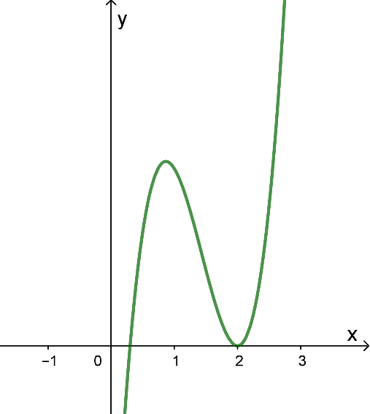

**A.** 4. **B.** 3. **C.** 2. **D.** 6.

**Lời giải**

**Chọn C**

Quan sát đồ thị hàm số  ta thấy đồ thị hàm số cắt trục hoành tại điểm có hoành độ, có hệ số  và tiếp xúc với trục hoành tại điểm có hoành độ bằng 2. Từ đó suy ra .

Suy ra  xác định trên  và  .

Ta có  và  hữu hạn nên hàm số có 2 tiệm cận đứng là  và .